素养导向的生长性作业案例
案例1：数学三年级上册第三单元《长方形和正方形的认识》课堂作业
作业目标：
- 进一步明确周长的含义。
- 会灵活选择周长的计算的方法。

作业类型：知识巩固类作业
作业情境或素材：

作业设计 | 设计意图
【作业1】  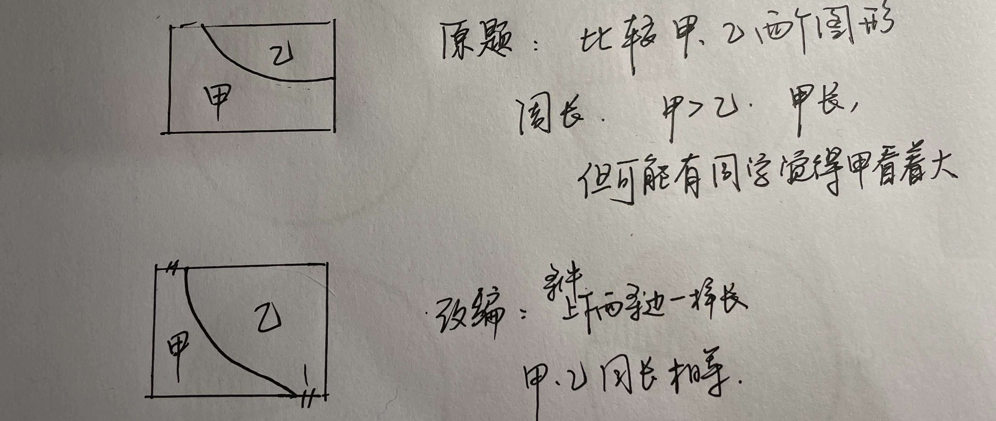  参考答案： | 比较周长不能直接看面的大小，可以让学生把周长描出来，尝试分段比较的方法。
【作业2】  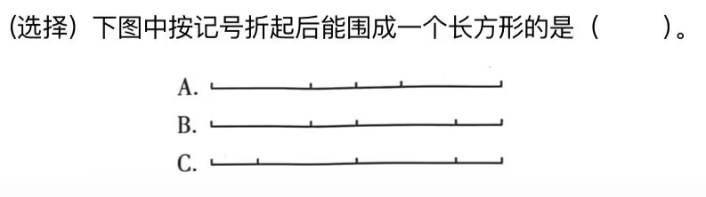  参考答案： | 这道题虽然看似简单，学生对长方形特征也很清楚，但长方形的展开图对学生而言是陌生的。学生可以根据2组相邻边进行想象围一围。通过进阶习题的设计逐步培养了学生“逆向思维、非常规思维”，提高学生解决问题的能力。
用18根1分米长的小棒摆不同的长方形，你能摆出几种？摆一摆，填一填。  改编为：  第一次作业：用18根1分米长的小棒摆不同的长方形，你能摆出几种？摆一摆，画一画（画在下面的格子图里，每个小格是边长1分米的正方形），填一填。  第二次作业：用16根1分米长的小棒摆不同的长方形或正方形，你能摆出几种？摆一摆，画一画（画在下面的格子图里，每个小格是边长1分米的正方形），填一填。  观察思考：第一次作业和第二次作业中围成的长方形或正方形里的格子数与长、宽有什么关系？并说说你的发现。 | 作业突破几个难点：（1）怎样是围成了？（2）怎么思考让围比较方便？（3）如何做  出题的想法：（1）在数学活动中培养学生的几何直观。通过动手做在探索图形特征及图形之间的关系，这些活动包括观察、操作、想象、推理、表达等。  (2)关注数形结合，在联系中让学生体会几何直观的作用。在练习中建立形与数的联系。  (3)注重习惯养成，在解决问题中逐步让学生养成画图、列表等习惯。鼓励学生利用画图、列表等方式分析问题，探索解决问题的思路，养成随时画图、列表的习惯。利用画图可以把复杂的数学问题变得简明、清晰。
  长/分米
  宽/分米
  长/分米
  宽/分米
  围成图形里的格子数/个
  长/分米
  宽/分米
  围成图形里的格子数/个

